华南农业大学期末考试试卷（A卷）
2010--2011学年第2学期 考试科目： 高等数学AⅡ
考试类型：（闭卷）考试 考试时间： 120 分钟
学号 姓名 年级专业

题号 | 一 | 二 | 三 | 四 | 总分
得分
评阅人

得分

一、单项选择题（本大题共５小题，每小题３分，共１５分）

１．与三坐标轴夹角均相等的单位向量为 （ ）

Ａ．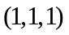 Ｂ．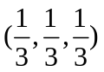 Ｃ．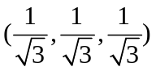 Ｄ．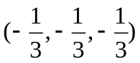

２．设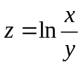，则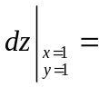 （ ）

Ａ．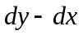 Ｂ．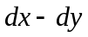 Ｃ．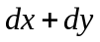 Ｄ．

３．下列级数中收敛的是 （ ）

Ａ．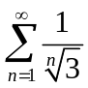 Ｂ．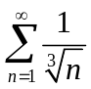 Ｃ．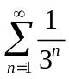 Ｄ．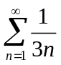

４．当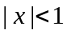时，级数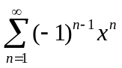是 （ ）

Ａ．绝对收敛 Ｂ．条件收敛 Ｃ．发散 Ｄ．敛散性不确定

５．设函数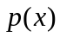，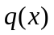，都连续，不恒为零，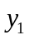，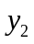，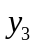都是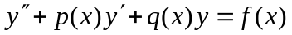的解，则它必定有解是 （ ）

Ａ．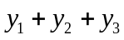 Ｂ．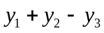 Ｃ．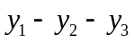 Ｄ．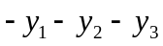
得分

二、填空题（本大题共５小题，每小题３分，共１５分）
１．微分方程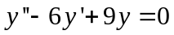的通解为＿＿＿＿＿＿＿＿＿＿．
２．设有向量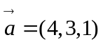，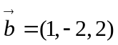，则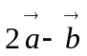＝＿＿＿＿＿＿＿＿＿．
３．过点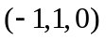且与平面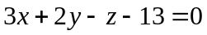垂直的直线方程是＿＿＿＿＿＿．
４．设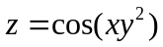，则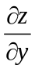＝＿＿＿＿＿＿＿．
５．设为曲线上从点到点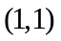的一线段，则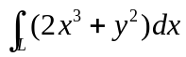＿＿＿．
得分

三、计算题（本大题共７小题，每小题6分，共４2分）
1.5CM
１．求微分方程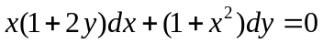的通解．

２．设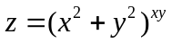，求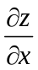及．

３．判断级数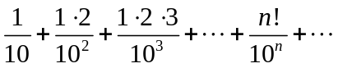的敛散性．

４．设一矩形的周长为，现让它绕其一边旋转，求所得圆柱体体积为最大时矩形的面积及圆柱体的体积．

５．将函数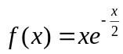展开成的幂级数，并确定其收敛域．

６．设是由方程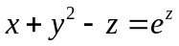确定的隐函数，求全微分.

７．计算二重积分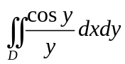，其中是由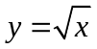及围成的区域．

得分

四、解答题（本大题共4小题，每小题７分，共２8分）
1.5CM
１．计算曲线积分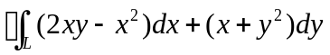，其中是由曲线和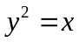所围成的区域的正向边界曲线．

２．计算二重积分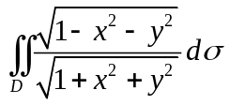，其中区域由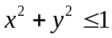，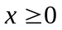及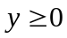所确定．

３．设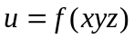，，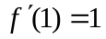，且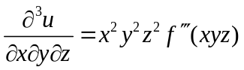，试求的表达式．

４．计算曲面积分
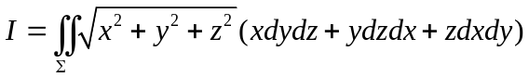，
其中为上半球面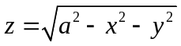的上侧．

参考答案
- 选择题（本大题共５小题，每小题３分，共１５分）
１．Ｃ ２．Ｂ ３．Ｃ ４．Ａ ５．Ｂ
二、填空题（本大题共５小题，每小题３分，共１５分）
１．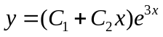 ２．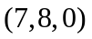 ３．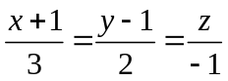
４．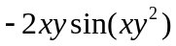 ５．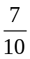
三、计算题（本大题共７小题，每小题６分，共４２分）
１．求微分方程的通解．
解：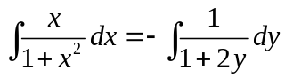．．．．．．．．．．（１分）
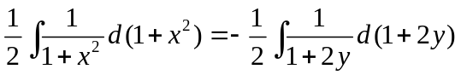．．．．．．．．．（５分）
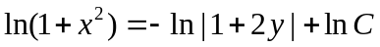，即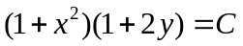．．．．．．（６分）
２．设，求及．
解：设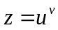，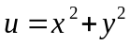，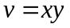．．．．．．．．．．（１分）
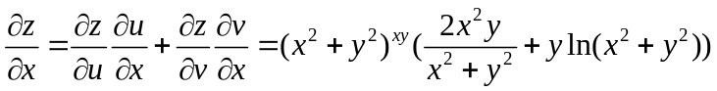．．．．．．．．．．（３分）
．（６分）
３．判断级数的敛散性．
解：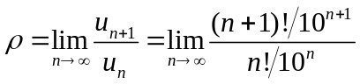．．．．．．．．．．（３分）
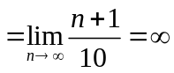．．．．．．．．．．．（５分）
所以级数发散．．．．．．．．（６分）
４．设一矩形的周长为，现让它绕其一边旋转，求所得圆柱体体积为最大时矩形的面积及圆柱体的体积．
解：设矩形两边长分别为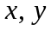．则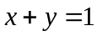，假设绕长度为的一边旋转，则圆柱体体积为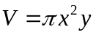．．．．．．．．．．．．（２分）
作拉氏函数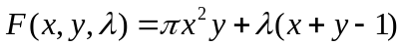．．．．．．．．（３分）
解方程组
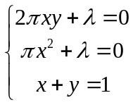．．．．．．．．．．．．．．．．（４分）
得可能的极值点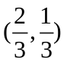．．．．．．．．．．．．．．（５分）
由题意知道其一定是所求的最值点，所以最大体积为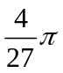，对应面积为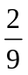．．．．．．．．．．（６分）
５．将函数展开成的幂级数，并确定其收敛域．
解：因为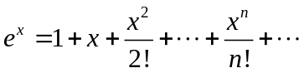 ．．．．．．．（１分）
所以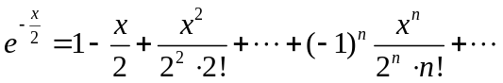 ．．．．．．．．．．（３分）
（５分）
收敛域为．．．．．．．．．．．．．．．．．．（６分）
６．设是由方程确定的隐函数，求全微分.
解：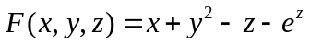．．．．．．．．（１分）
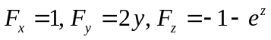．．．．．．．．．．．（３分）
所以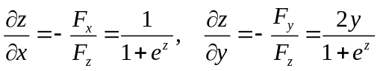．．．．．．．．．（５分）
故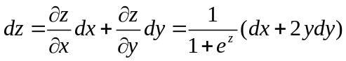．．．．．．．．．．（６分）
７．计算二重积分，其中是由及围成的区域．
解：积分区域为：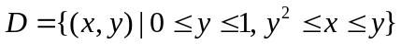．．．．．．．．（１分）
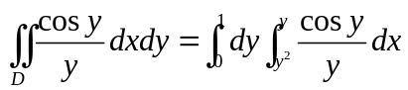．．．．．．．．．．（３分）
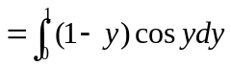．．．．．．．．．．．．（５分）
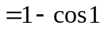．．．．．．．．．（６分）
四、解答题（本大题共４小题，每小题７分，共２８分）
1.5CM
１．计算曲线积分，其中是由曲线和所围成的区域的正向边界曲线．
解：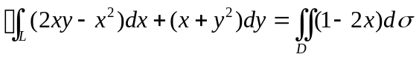．．．．．．（２分）
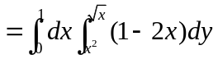．．．．．．．．（４分）
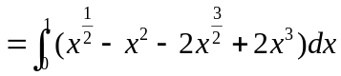．．．．．．．．（６分）
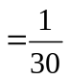．．．．．．（７分）
２．计算二重积分，其中区域由，及所确定．
解：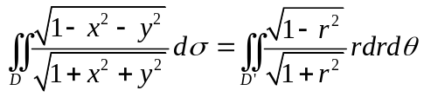．．．．．．．．．．（２分）
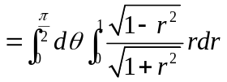．．．．．．．．．．．．（４分）
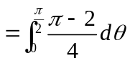．．．．．．（６分）
＝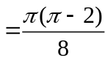．．．．．．．．．（７分）
３．设，，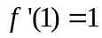，且，试求的表达式．
解：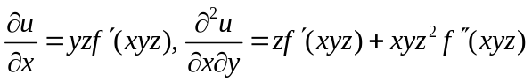
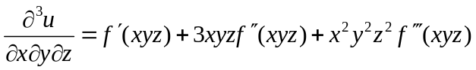．．．．．．．．（２分）
因为，所以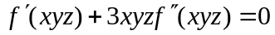
令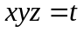，得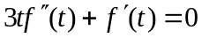．．．．．．（４分）
解之得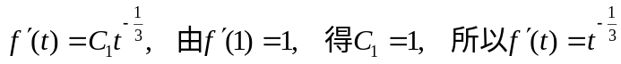．．．．．（５分）
解得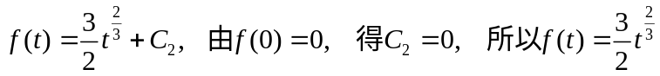．．．．．（６分）
即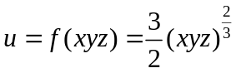．．．．．．．（７分）
４．计算曲面积分
，
其中为上半球面的上侧．
解：因为在曲面上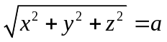，
所以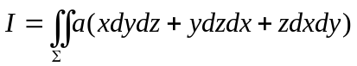．．．．．．．．．．（１分）
补曲面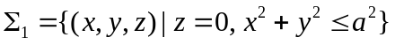，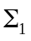取下侧．．．．．．．．．．（２分）
由高斯公式得
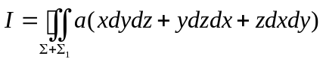＝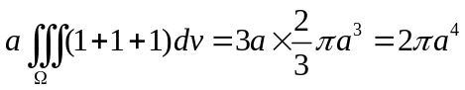．．（４分）
而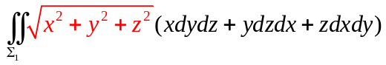
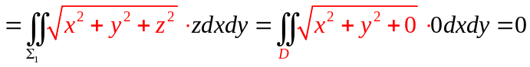．．．．．．．（６分）
故
＝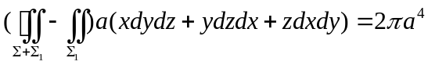．．．．．．．（７分）

